电子期刊数据库使用指南

第一步：
点击http://www.eurekaselect.com

第二步：
在左侧主导航栏“Journals”点击“By Title”可显示授权期刊列表。

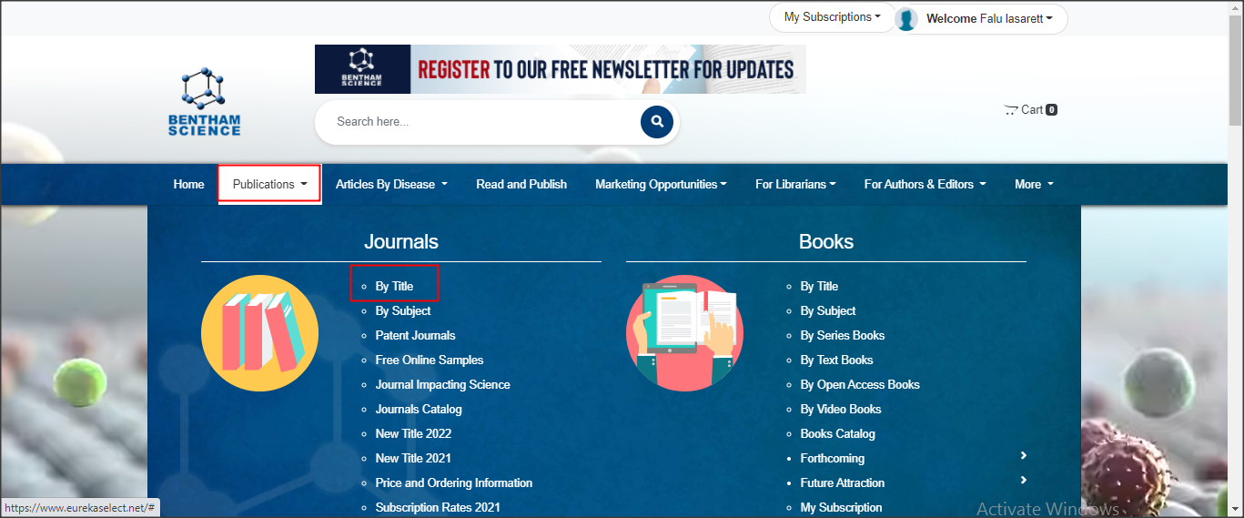

第三步：
打开订阅期刊页，您可以浏览，或按字母顺序搜索标题找到特定期刊，或按刊名首字母（如Current Medicinal Chemistry输入CMC）搜索找到特定期刊，在列表中点击期刊标题，期刊页面将对应打开。
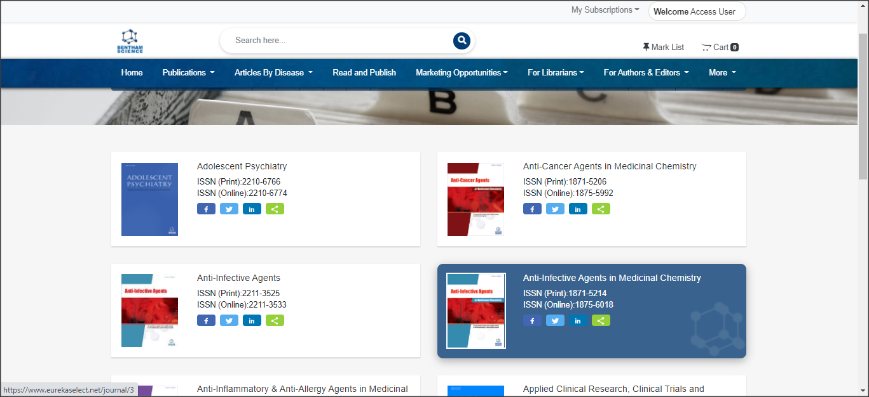

第四步：
点击任意卷期，即可访问该期文章列表。
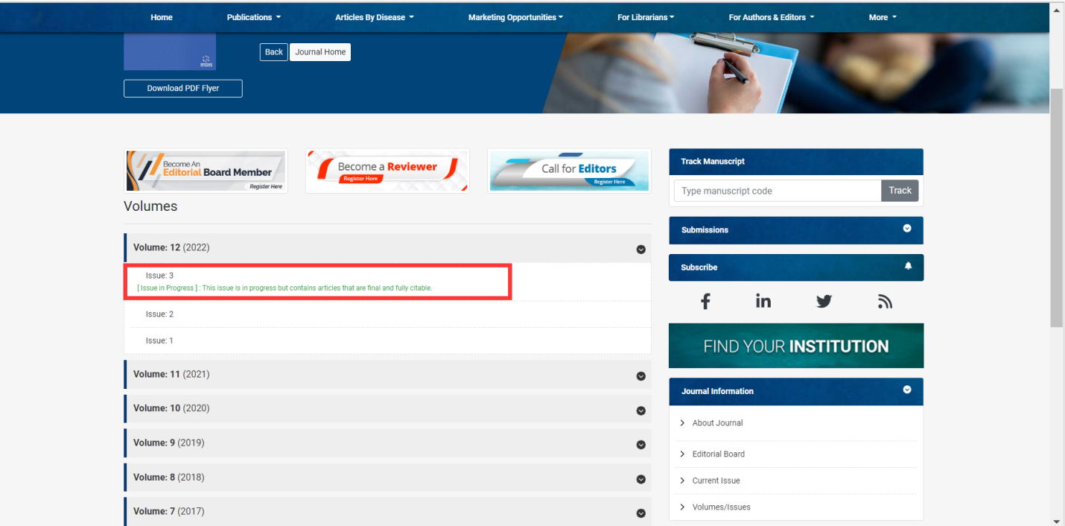
第五步：
点击文章名即可访问文章详情，或者直接点击Download PDF File即可下载该文章。
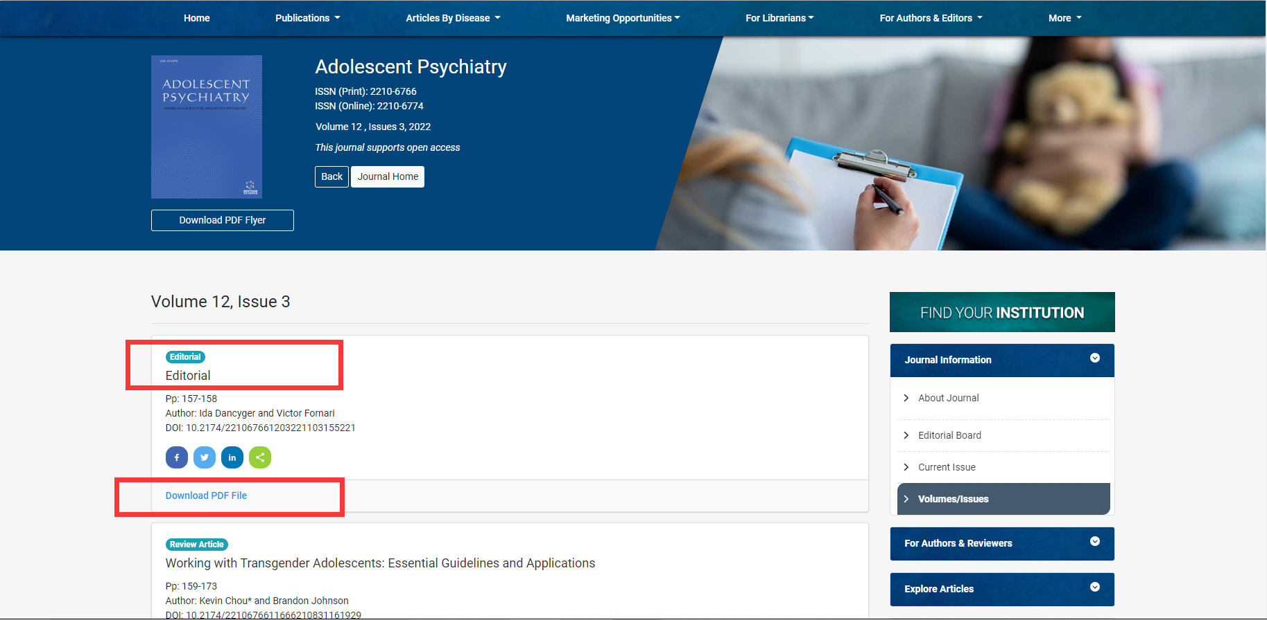

第六步：
在文章详情页面，点击“Download Article”或点击 “Download Options”—“PDF”下载全文。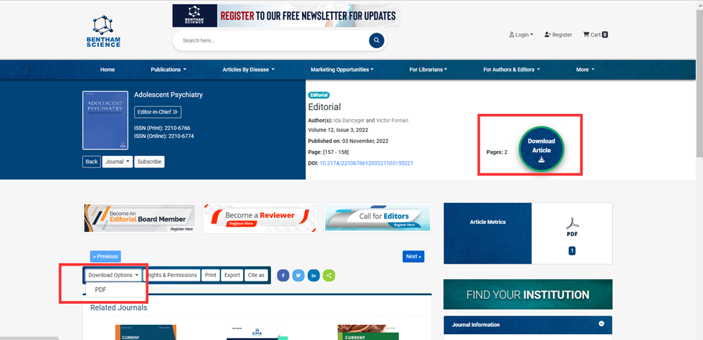
期刊检索:
基本检索：
点击检索框输入关键词，进行基本检索。
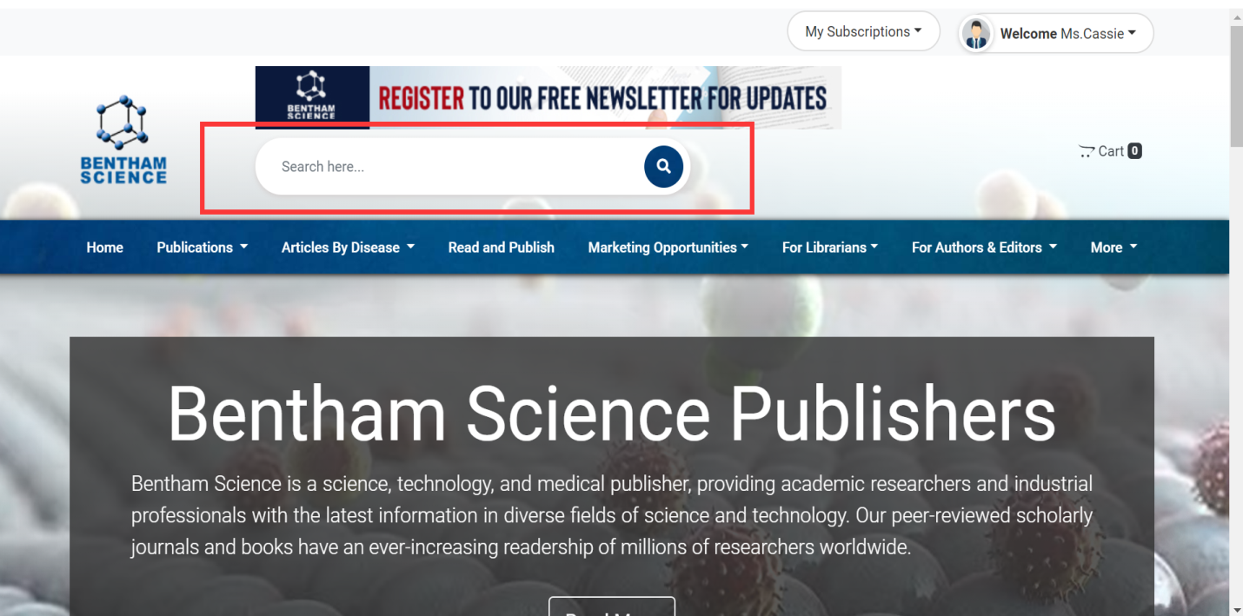

高级检索：
第一步：点击检索图标进入高级检索。
第二步：输入检索关键词，并可同时限定检索范围（题名、文摘、关键词、作者、所在单位等）、选择学科、指定期刊或图书、限定年份进行检索。
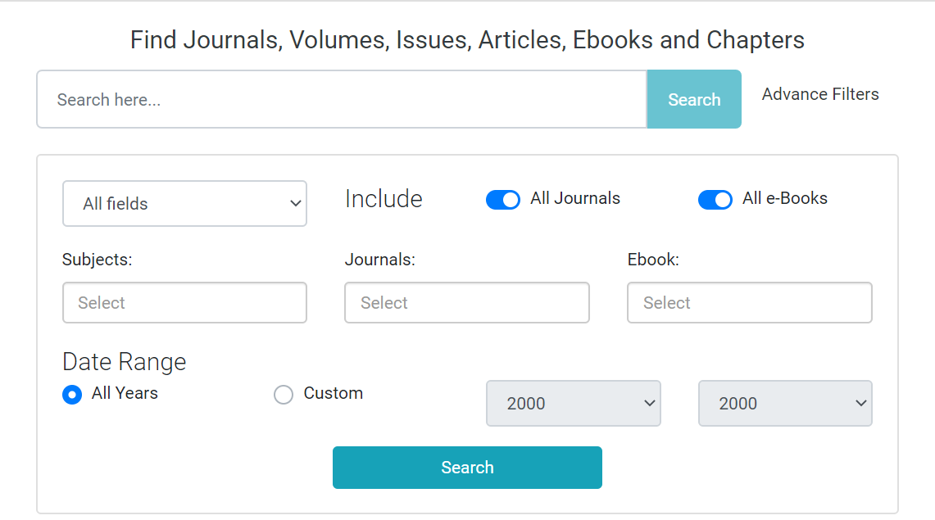

第三步：点击文章名称可查看文章详细信息，点击“Download PDF File”可下载全文，也可右侧根据年限再次筛选检索结果。
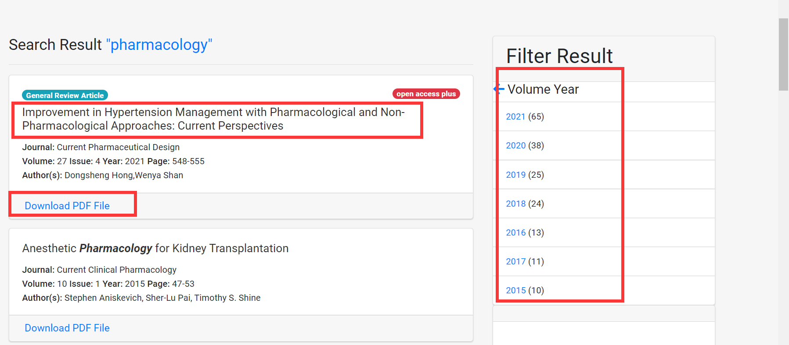

第四步：在文章页面可查看文摘,点击“Download Article”或点击 “Download Options”—“PDF”下载全文。
